ARP Address Resolution Protocol

[Capte la atención de los lectores mediante una cita importante extraída del documento o utilice este espacio para resaltar un punto clave. Para colocar el cuadro de texto en cualquier lugar de la página, solo tiene que arrastrarlo.]

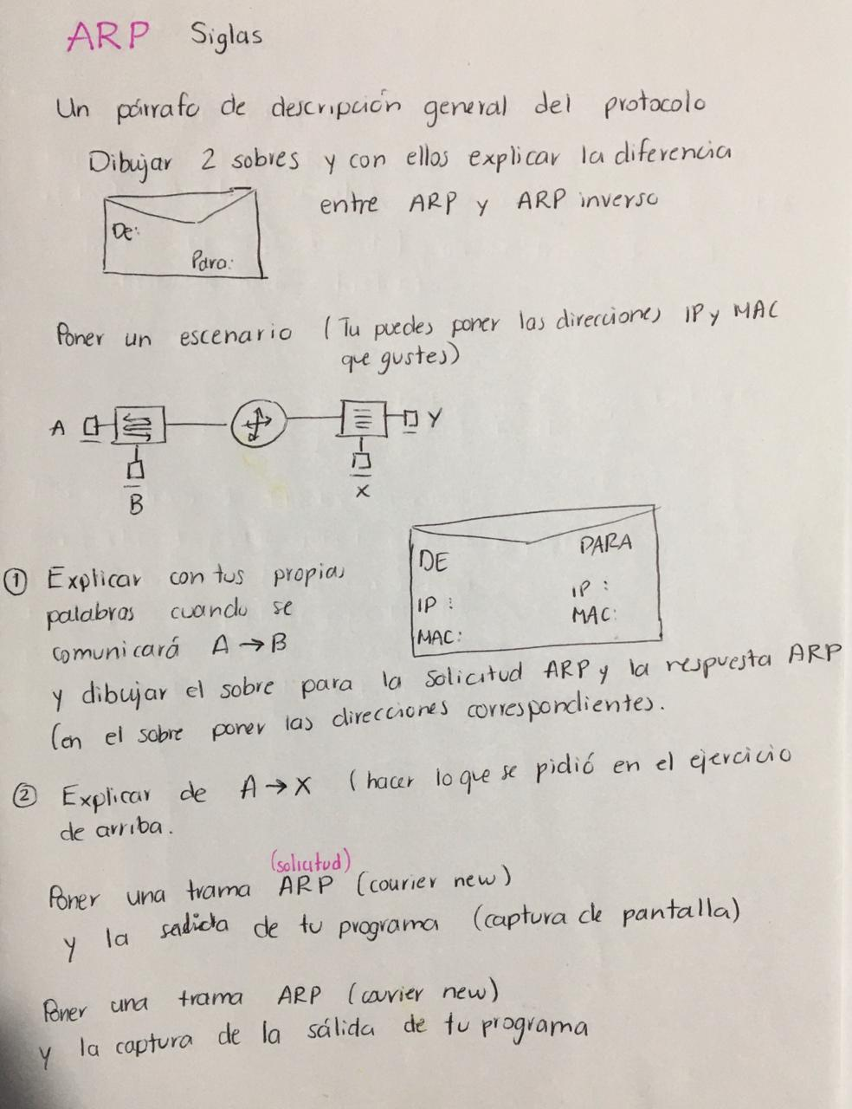Para la entrega por equipos elaborar un reporte con portada y que incluya lo siguiente:

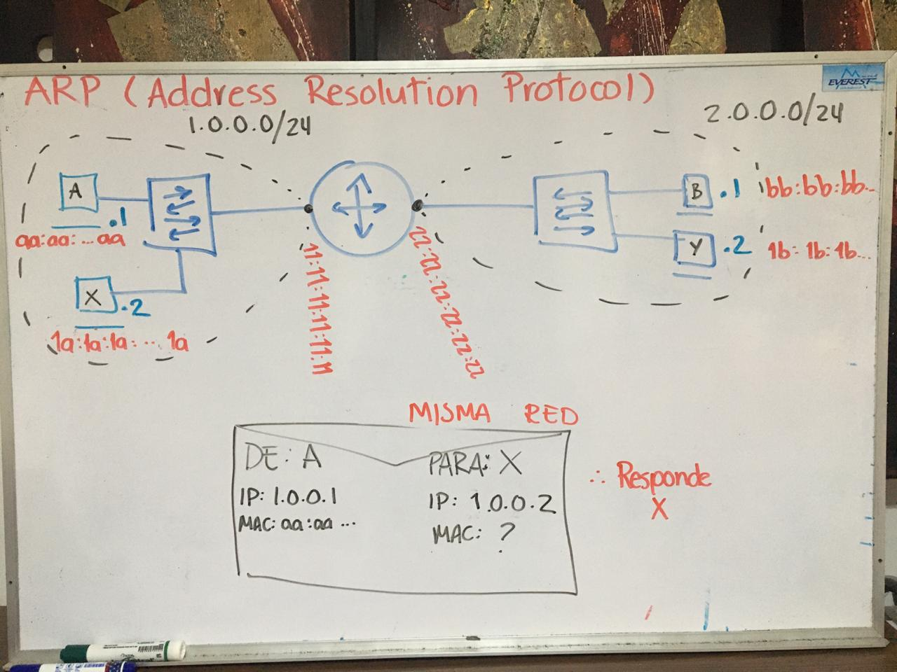

Construir las primeras dos tramas (MISMA RED)

ARP SOLICITUD (Alicia ->TODOS ) Broadcast

FF FF FF FF FF FF AA AA AA AA AA AA 08 06 **00 01**

**08 00 06 04 00 01 AA AA AA AA AA AA 01 00 00 01**

**00 00 00 00 00 00 01 00 00 02** 00 00 00 00 00 00

00 00 00 00 00 00 00 00 00 00 00 00 00 00 00 00

<Incluye aquí la captura de la salida de tu analizador para esta trama >

ARP RESPUESTA (Ximena - > Alicia ) Unicast

AA AA AA AA AA AA 1A 1A 1A 1A 1A 1A 08 06 **00 01**

**08 00 06 04 00 02 1A 1A 1A 1A 1A 1A 01 00 00 02**

**AA AA AA AA AA AA 01 00 00 01** 00 00 00 00 00 00

00 00 00 00 00 00 00 00 00 00 00 00 00 00 00 00

<Incluye aquí la captura de la salida de tu analizador para esta trama >

Classroom: Construir las tramas para este caso: el destino está en diferente RED.

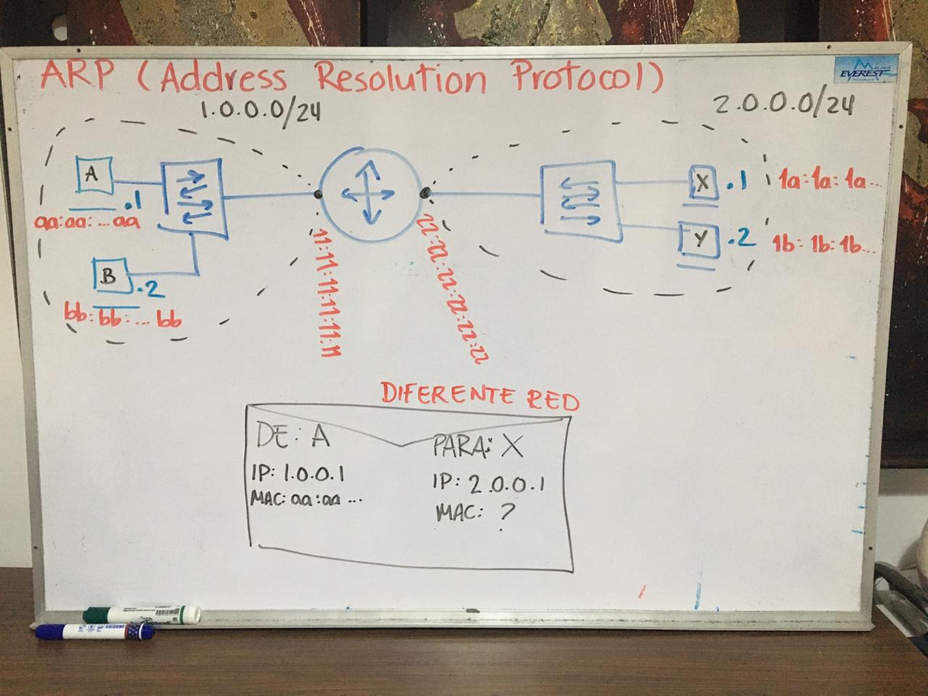

**Responde el Router**

Construir las primeras tramas (DIFERENTE RED – salto 1)

ARP SOLICITUD (Alicia - > TODOS )

FF FF FF FF FF FF AA AA AA AA AA AA 08 06 **00 01**

**08 00 06 04 00 01 AA AA AA AA AA AA 01 00 00 01**

**00 00 00 00 00 00 02 00 00 01** 00 00 00 00 00 00

00 00 00 00 00 00 00 00 00 00 00 00 00 00 00 00

<Incluye aquí la captura de la salida de tu analizador para esta trama >

ARP RESPUESTA (DG router -> Alicia )

AA AA AA AA AA AA 11 11 11 11 11 11 08 06 **00 01**

**08 00 06 04 00 02 11 11 11 11 11 11 01 00 00 02**

**AA AA AA AA AA AA 01 00 00 01** 00 00 00 00 00 00

00 00 00 00 00 00 00 00 00 00 00 00 00 00 00 00

<Incluye aquí la captura de la salida de tu analizador para esta trama >

Construir las primeras tramas (DIFERENTE RED – salto 2)

ARP SOLICITUD (router - > TODOS en red 2.0.0.0 )

FF FF FF FF FF FF 22 22 22 22 22 22 08 06 **00 01**

**08 00 06 04 00 01 22 22 22 22 22 22 02 00 00 FE**

**00 00 00 00 00 00 02 00 00 01** 00 00 00 00 00 00

00 00 00 00 00 00 00 00 00 00 00 00 00 00 00 00

<Incluye aquí la captura de la salida de tu analizador para esta trama >

ARP RESPUESTA (Ximena -> DG router )

22 22 22 22 22 22 1A 1A 1A 1A 1A 1A 08 06 **00 01**

**08 00 06 04 00 02 1A 1A 1A 1A 1A 1A 02 00 00 01**

**22 22 22 22 22 22 02 00 00 FE** 00 00 00 00 00 00

00 00 00 00 00 00 00 00 00 00 00 00 00 00 00 00

<Incluye aquí la captura de la salida de tu analizador para esta trama >

Por equipos de 1, 2 o 3 personas Capturar estas 6 tramas construidas en clase en un analizador de protocolos y después de cada trama construida pegar la salida de tu programa. Solo un integrante debe subir el archivo, los demas marcar la tarea como entregada y poner UNICAMENTE como comentario el NOMBRE DE QUIEN ENVIÓ el archivo.